**COLÉGIO ESTADUAL DE EDUCAÇÃO PROFISSIONAL**

**PEDRO BOARETTO NETO**

**CURSO TÉCNICO EM INFORMÁTICA**

**VICTOR HENRIQUE TKACZ**

**Pet’s House.com**

**CASCAVEL - PR**

**2023**

**VICTOR HENRIQUE TKACZ**

**Pet’s House.com**

Projeto de Desenvolvimento de Software do Curso Técnico em Informática do Colégio Estadual de Educação Profissional Pedro Boaretto Neto – Cascavel, Paraná.

Orientadores: Profª Aparecida S.Ferreira[1]

Prof. Reinaldo C. da Silva2

Prof. Célia K.Cabral3

**CASCAVEL - PR**

**2023**

**ALUNO1**

Este Projeto de Conclusão de Curso foi julgado e aprovado pelo Curso Técnico em Informática do Colégio Estadual de Educação Profissional Pedro Boaretto Neto.

Cascavel, Pr., xx de Xxxxx de 2023

**COMISSÃO EXAMINADOR**

|  |  |
| --- | --- |
| ______________________________  Profª. Aparecida da S. Ferreira1  Especialista em Tecnologia da Informação  *Faculdade de Ciências Sociais Aplicadas de Cascavel*  Orientadora | ______________________________  Prof. Reinaldo  Web Design |
| ______________________________  Profª. Célia Kouth Cabral  Pós-graduada em Sistemas Distribuídos JAVA.  Universidade Tecnológica Federal do Paraná - UTFPR  Banco de dados | ______________________________  Profª Ana Cristina Santana  Especialista em Gestão e Docência no ensino superior, médio e técnico.  Coordenadora de curso |
|  |  |

Sumário

# INTRODUÇÃO

O projeto tem como objetivo a criação de um site para venda de produtos de pets, visto que em 2021, pet shops pequenos e médios foram responsáveis por 48% de toda a movimentação financeira do mercado de animais de estimação, com um faturamento total de aproximadamente R$ 24,8 bilhões. É um mercado que pode crescer no meio digital e sites/lojas online podem render ainda mais lucros. O site vai realizar a venda de produtos para pets, porém não oferecerá serviços de banho, tosa, e hospedagem, visto que esses dependem de uma estrutura física para comportar tais serviços.

Foi criado para um e-commerce focado na venda de parte de acessórios para pet, em que o vendedor pode colocar seus produtos a venda e seus clientes pode realizar a compra do produto e caso não o tenha no estoque pode-se realizar a encomenda do produto. O site foi moldado envolta dos problemas do cliente que são a divulgação dos produtos e comunicação com o cliente. Com esse pensamento surge a ideia de criar um e-commerce para a venda desses acessórios para pets. Onde o cliente pode consultar com o vendedor para comprar tais acessórios.

Além, do crescimento da indústria pet, podemos notar um aumento muito maior das vendas online. Um estudo mostra que 61% dos consumidores que comprava online durante a quarentena aumentarem o volume de compras online por causa do isolamento social. Esse aumento em alguns casos foi de 46% para 50% (Ebit, 2020).

A definição de E-Commerce vem do inglês e significa "comercio eletrônico", no qual um comercio realiza compra e venda por meio de transações financeiras, que são realizadas pela internet.

B2C (Business to Consumer): também conhecido e-commerce varejista, tem como seu público-alvo o cliente final ou consumidor final, nesse a única operação encontrada e o consumo. Grande parte dos e-commerce são desse tipo.

B2B (Business to Business): ou e-commerce atacadista, diferente da B2C ela tem em foco em empresas, em que pode realizar transações entre as mesmas, sendo essas revendas, transformações ou consumo.

Ao ter uma loja virtual, diferente de uma loja física que apenas pode atender clientes da sua região, uma loja virtual pode atender a qualquer pessoa interessada da internet, ou seja, clientes de qualquer lugar, além disso, diferente de uma loja física uma loja virtual também pode atender 24 horas por dia 7 dias por semana.

## Apresentação do Problema

A falta de tempo na rotina das pessoas é cada vez mais comum, principalmente quando se trata de fazer compras. Pesquisar os melhores preços para economizar mas mantendo um nível de qualidade aceitável demanda um tempo que a maioria das pessoas não têm. Considerando que a maior parte das pessoas atualmente prefere ter animais de estimação ao invés de filhos, é valido pensar em formas de tornar a compra de produtos e acessórios para pets mais prática e rápida, sem ter que ficar se deslocando até uma loja, perdendo um tempão pesquisando preços e etc.

# OBJETIVOS

O objetivo do site é que o vendedor possa cadastrar o seu produto e o cliente pode realizar a compra do produto. Caso o produto não esteja ativo, ele pode realizar a solicitação dos produtos indisponíveis, para que o vendedor possa encomendá-las. Além disso o site serve para gerenciamento de clientes, e o vendedor também pode divulgar os produtos e ofertas que ele realizar.

Objetivos Específicos:

- Automatizar o processo de vendas por meio do autoatendimento (em um ecommerce um vendedor é dispensável, já que nele há uma apresentação completa sobre o produto, com uma descrição dele e o próprio cliente pode finalizar a compra sozinho);

- Organizar o catálogo de produtos, preço e promoções (é tudo organizado de modo que se facilite a procura do produto pelo cliente);

- Viabilizar a comunicação do consumidor por voz, texto ou chat online (Sempre que o cliente precisar é necessário que ele tenha um método de contato com o lojista);

- Organizar todo o conteúdo institucional ou legal da loja (A plataforma também serve como um canal de informação sobre a sua empresa como: quem somos, contatos, políticas de devolução, garantias, selos, etc);

- Viabilizar a criação de landing pages e pop-ups de promoção (com isso você conseguirá atrair mais consumidores para a sua loja virtual);

- Controlar as finanças provenientes das vendas online (O controle financeiro pode ser feito por meio de um painel, onde são apresentados dados de compra e venda, provendo ao gestor informações estratégicas sobre sua loja virtual);

- Manter o histórico de compras e de intenção de compras dos clientes;

- Automatizar o pagamento via pix e controlar o faturamento;

# 3 METODOLOGIA

Usaremos metodologia cientifica nesse projeto, que se baseia em um conjunto de regras básicas dos procedimentos que produzem o conhecimento científico, quer um novo conhecimento, quer uma correção (evolução) ou um aumento na área de incidência de conhecimentos anteriormente existentes. Na maioria das disciplinas científicas consiste em juntar evidências empíricas verificáveis baseadas na observação sistemática e controlada, geralmente resultantes de experiências ou pesquisa de campo e analisá-las com o uso da lógica. As etapas do método estão embasadas de acordo com os estudos realizados a partir da revisão bibliográfica e também fundamentadas em hipóteses definidas com intuito de aproximar este trabalho de uma situação real e prática de oportunidade para investimento.

Usaremos também, metodologia comparativa que se baseia em, de forma geral, estabelecer paralelos entre dois ou mais [objetos de estudo](https://blog.mettzer.com/objeto-de-estudo/), para analisar semelhanças e diferenças. Em outras palavras, é um [método](https://blog.mettzer.com/metodo-cientifico/) para comprovar ou refutar teorias e [hipóteses](https://blog.mettzer.com/hipotese-tcc/) que se baseia em comparações.

Por último mas não menos importante, modelaremos um sistema baseado em clínica real, esse site apresentará todas as características de um atendimento presencial, porém, será mais eficiente aos olhos de nossos clientes.

# 4 REFERENCIAL TEÓRICO

**HTML (HyperText Markup Language):** é uma linguagem de marcação utilizada para estruturar o conteúdo de páginas da web. Ela define a estrutura e a semântica dos elementos presentes em uma página, como títulos, parágrafos, imagens, links, tabelas e formulários.

O HTML é composto por uma série de tags ou elementos que são interpretados pelos navegadores para renderizar e exibir o conteúdo corretamente. Cada tag possui uma função específica e pode conter atributos que modificam seu comportamento ou aparência.

**CSS (Cascading Style Sheets):** é uma linguagem de estilo utilizada em conjunto com o HTML para definir a aparência e o layout dos elementos em uma página da web. Enquanto o HTML é responsável pela estrutura e pelo conteúdo, o CSS é responsável pelo design, formatação e estilização dos elementos.

O CSS permite definir estilos, como cores, fontes, margens, espaçamento e posicionamento, de forma centralizada. Ele utiliza seletores para direcionar os elementos HTML que devem ser estilizados e propriedades para definir como esses elementos devem ser apresentados visualmente.

**JavaScript:** é uma linguagem de programação de alto nível, interpretada e orientada a objetos. Ela é amplamente utilizada no desenvolvimento web para adicionar interatividade, comportamento dinâmico e funcionalidades avançadas às páginas da web.

Com JavaScript, é possível manipular elementos HTML, responder a eventos, criar animações, validar formulários, fazer requisições assíncronas, entre outras coisas. Além de ser executado nos navegadores, o JavaScript também pode ser utilizado em ambientes de servidor por meio de plataformas como o Node.js.

**PHP (Hypertext Preprocessor):** é uma linguagem de programação de código aberto amplamente utilizada para o desenvolvimento web. Ela é especialmente adequada para o desenvolvimento de aplicativos web dinâmicos e interativos. Com o PHP, é possível criar páginas da web dinâmicas, gerar conteúdo a partir de bancos de dados, manipular formulários e interagir com outros serviços web.

O PHP é executado no lado do servidor, ou seja, ele é processado pelo servidor antes de enviar a página HTML resultante para o navegador do usuário. É compatível com diversos bancos de dados e pode ser integrado a várias tecnologias web, como HTML, CSS, JavaScript e XML.

**XAMPP:**

O XAMPP é um pacote de software livre amplamente utilizado para criar e gerenciar ambientes de desenvolvimento web localmente. Ele é composto por um conjunto de aplicativos que inclui o Apache HTTP Server, o MySQL, o PHP e o Perl. O XAMPP é multiplataforma e está disponível para Windows, macOS, Linux e Solaris.

O XAMPP facilita a configuração de um servidor web local, permitindo que desenvolvedores criem e testem seus projetos antes de implantá-los em um servidor remoto. Ele fornece uma solução integrada que inclui todos os componentes necessários para executar aplicativos web dinâmicos e interativos.

O Apache HTTP Server é um servidor web de código aberto amplamente utilizado e faz parte do pacote XAMPP. Ele permite que os desenvolvedores hospedem seus sites localmente e fornece suporte para várias tecnologias web, como PHP, Perl, Python e outros.

O MySQL é um sistema de gerenciamento de banco de dados relacional que faz parte do XAMPP. Ele oferece uma maneira fácil de criar, modificar e gerenciar bancos de dados para aplicativos web. O XAMPP também inclui o phpMyAdmin, uma ferramenta de administração baseada na web para o MySQL.

O XAMPP também suporta o Perl, uma linguagem de programação versátil usada principalmente para processamento de texto e automação de tarefas. Com o Perl, os desenvolvedores podem criar scripts poderosos e executá-los localmente usando o XAMPP.

**SQL (Structured Query Language):** A SQL é usada para executar uma variedade de tarefas em bancos de dados, como criar tabelas, inserir, atualizar e excluir registros, realizar consultas complexas e gerenciar permissões de acesso aos dados. A linguagem possui uma sintaxe clara e concisa, permitindo que os desenvolvedores comuniquem suas instruções de maneira eficiente.

Existem várias variantes da linguagem SQL, como o SQL padrão (também conhecido como SQL92 ou SQL:1999) e dialetos específicos de bancos de dados, como o MySQL, Oracle, SQL Server e PostgreSQL. Embora essas variantes tenham diferenças sutis em sua sintaxe e recursos específicos, os conceitos fundamentais da SQL são amplamente consistentes entre elas.

As principais categorias de comandos são:

- DDL (Data Definition Language): usada para criar, modificar e excluir objetos de banco de dados, como tabelas, índices e restrições.

- DML (Data Manipulation Language): usada para inserir, atualizar, excluir e consultar dados em um banco de dados.

- DQL (Data Query Language): usada exclusivamente para consultas, permitindo recuperar informações específicas dos dados armazenados.

- DCL (Data Control Language): usada para gerenciar privilégios de acesso e controle de segurança no banco de dados.

- TCL (Transaction Control Language): usada para gerenciar transações, permitindo confirmar ou reverter alterações no banco de dados.

# 5 DOCUMENTAÇÃO do projeto

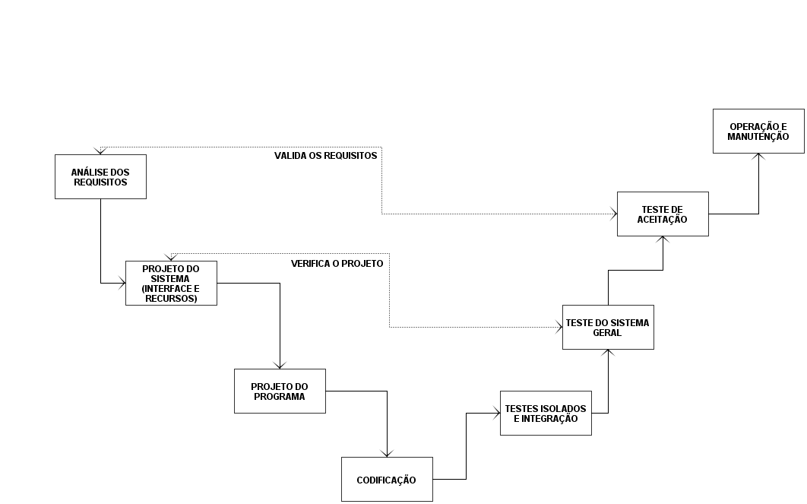

## 5.1 Requisitos

Os requisitos de sistema são as descrições e especificações das funcionalidades, características e restrições que um sistema deve possuir para atender às necessidades dos usuários e partes interessadas. Eles são essenciais para o processo de desenvolvimento de sistemas, pois ajudam a garantir que o sistema seja projetado e implementado de acordo com as expectativas e requisitos dos usuários.

## 5.1.1 Requisitos funcionais

RF01: Registro de usuário: O sistema deve permitir que os usuários se cadastrem criando uma conta.

RF02: Navegação de produtos: Os usuários devem ser capazes de pesquisar e navegar pelos produtos disponíveis no site.

RF03: Adicionar ao carrinho: Os usuários devem poder adicionar produtos ao carrinho de compras.

RF04: Finalizar compra: Os usuários devem poder finalizar a compra dos produtos no carrinho.

RF05: Pagamento: O sistema deve suportar PayPal, Pix, etc.

RF06Avaliações e comentários: Os usuários devem poder avaliar produtos e deixar comentários.

RF07: Os administradores devem ser capazes de cadastrar novos produtos no catálogo.

RF08: O administrador tem permissão de eleger outro usuário como segundo administrador.

RF09: Apenas o adminstrador deve poder ver a aba de clientes cadastrados na plataforma.

RF10: O administrador pode fazer toda a rotina de cliente comum e comprar no site também.

### **5.1.2 Requisitos não funcionais**

RF01: Desempenho: O site deve ser rápido e responsivo, com tempos de carregamento mínimos.

RF02: Usabilidade: O site deve ser intuitivo e fácil de usar, com uma interface amigável.

RF03: Segurança: O sistema deve proteger as informações pessoais dos usuários e garantir transações seguras.

RF04: Disponibilidade: O site deve estar disponível e acessível aos usuários a maior parte do tempo, com tempo de inatividade mínimo.

RF05: Suporte a diferentes dispositivos: O site deve ser compatível e funcionar bem em diferentes dispositivos, como computadores, smartphones e tablets.

Fonte: O autor, 2022

## Diagrama de Contexto

Um diagrama de contexto é uma representação gráfica simplificada que descreve as interações entre um sistema de software e os atores externos com os quais ele se comunica. É uma ferramenta da engenharia de software utilizada para visualizar o sistema em um nível mais alto de abstração, focando nas interfaces do sistema com o ambiente externo.

No diagrama de contexto, o sistema de software é representado como um único bloco central, chamado de "sistema", e os atores externos são representados por outros blocos que se comunicam com o sistema. Esses atores podem ser usuários, outros sistemas, dispositivos físicos, bancos de dados externos, entre outros.

As linhas de comunicação são usadas para mostrar as trocas de informações entre o sistema e os atores externos. Geralmente, essas linhas são rotuladas para indicar o tipo de informação que está sendo trocada, como entradas, saídas ou consultas.

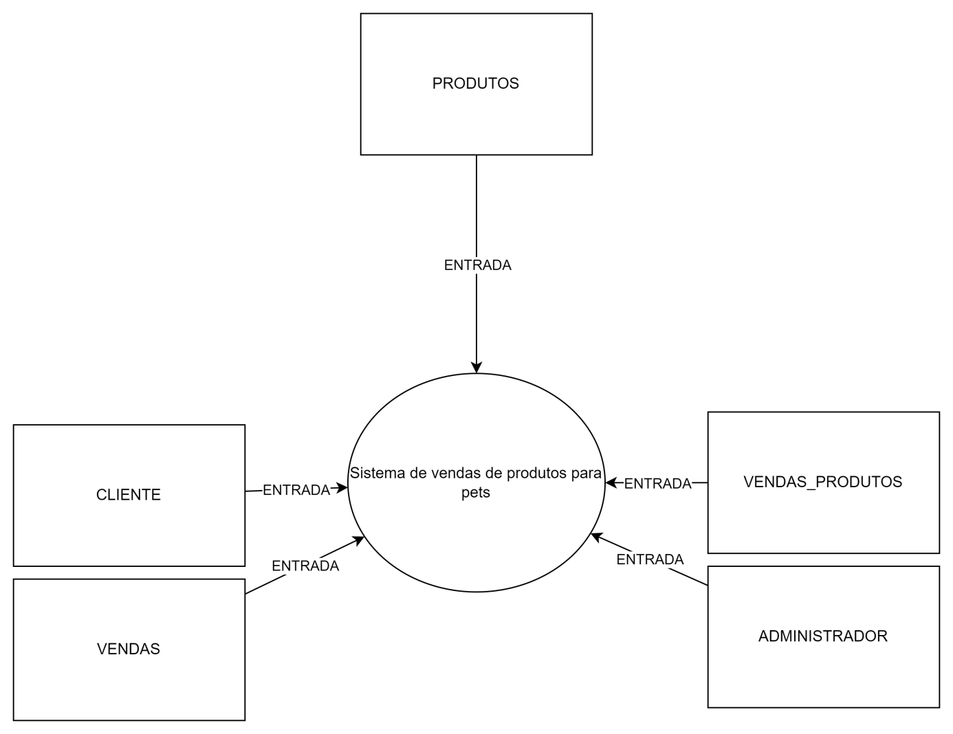

**Fonte: Victor, 2022**

## Diagrama de Fluxo de dados

Um diagrama de fluxo de dados (DFD - Data Flow Diagram) é uma representação gráfica que ilustra o fluxo de informações dentro de um sistema. Ele é amplamente utilizado na análise de sistemas para visualizar como os dados são processados e trocados entre diferentes entidades dentro de um sistema.

Um DFD é composto por quatro elementos principais: processos, fluxo de dados, armazenamento de dados e entidades externas. Os processos representam as atividades que ocorrem no sistema, como cálculos, transformações ou consultas de dados. Os fluxos de dados mostram como os dados são transmitidos entre os processos, armazenamentos e entidades externas. Os armazenamentos de dados representam onde os dados são armazenados dentro do sistema. As entidades externas são as fontes ou destinos de dados fora do sistema, como usuários, outros sistemas ou bancos de dados externos.

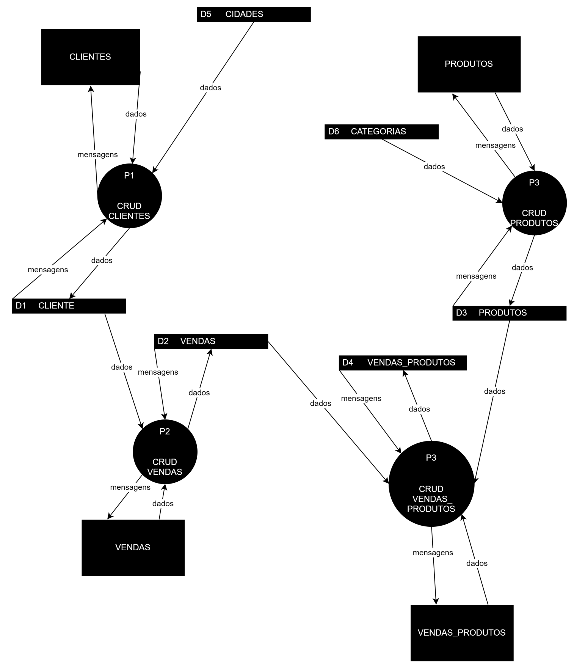

**Fonte: Victor, 2022**

## Diagrama de Entidade e relacionamento

**Fonte: Victor, 2022**

## Dicionário de Dados

**Fonte: Victor, 2022**

## Diagrama de Caso de Uso

**Fonte: Victor, 2022**

DIAGRAMA 02

**Fonte: Victor, 2022**

### Cadastrar

### Logar

### Cadastro de funcionário/profissional

### Consultar profissionais

### Agendamento

## Diagrama de Classe

**Fonte: Victor, 2022**

## Diagrama de Sequência

**Fonte: Victor, 2022**

## Diagrama de Atividade

**Fonte: Victor, 2022**

# Telas

# Conclusão

# REFERÊNCIAS

"HTML and CSS: Design and Build Websites" por Jon Duckett

"HTML5: The Missing Manual" por Matthew MacDonald

W3Schools (https://www.w3schools.com/html/)

MDN Web Docs (https://developer.mozilla.org/en-US/docs/Web/HTML)

HTML.com (https://html.com/)

"CSS: The Definitive Guide" por Eric Meyer e Estelle Weyl

"CSS Secrets: Better Solutions to Everyday Web Design Problems" por Lea Verou

CSS-Tricks (https://css-tricks.com/)

"JavaScript: The Good Parts" por Douglas Crockford

"Eloquent JavaScript" por Marijn Haverbeke

"You Don't Know JS" por Kyle Simpson

- MDN Web Docs (https://developer.mozilla.org/en-US/docs/Web/JavaScript)

- JavaScript.info (https://javascript.info/)

- W3Schools (https://www.w3schools.com/js/)

"PHP and MySQL Web Development" por Luke Welling e Laura Thomson

"PHP Objects, Patterns, and Practice" por Matt Zandstra

"Modern PHP: New Features and Good Practices" por Josh Lockhart

PHP.net (https://www.php.net/)

- PHP: The Right Way (https://phptherightway.com/)

Apache Friends. (2021). XAMPP. Disponível em: <https://www.apachefriends.org/index.html>

Apache Friends. (2021). XAMPP Features. Disponível em: <https://www.apachefriends.org/index.html#features>

The Apache Software Foundation. (2021). Apache HTTP Server Project. Disponível em: <https://httpd.apache.org/>

MySQL. (2021). MySQL :: MySQL Community Downloads. Disponível em: <https://dev.mysql.com/downloads/>

phpMyAdmin. (2021). phpMyAdmin. Disponível em: <https://www.phpmyadmin.net/>

The PHP Group. (2021). PHP: Hypertext Preprocessor. Disponível em: <https://www.php.net/>

Perl. (2021). Perl.org. Disponível em: <https://www.perl.org/>

ISO/IEC 9075-1:2016. (2016). Information technology - Database languages - SQL - Part 1: Framework (SQL/Framework). Disponível em: https://www.iso.org/standard/63555.html

Date, C. J., Darwen, H., & Foundation, E. F. (2000). Foundation for object/relational databases: The third manifesto: A detailed study of the impact of SQL and ODMG. Addison-Wesley Professional.

SQLCourse. (2021). SQLCourse.com: An Interactive Online Training Course for SQL. Disponível em: <http://www.sqlcourse.com/>

Oracle. (2021). Oracle SQL Developer. Disponível em: <https://www.oracle.com/tools/downloads/sqldev-v192-downloads.html>

MySQL. (2021). MySQL :: MySQL Community Downloads. Disponível em: <https://dev.mysql.com/downloads/>

Microsoft. (2021). SQL Server - A Unified Data Platform. Disponível em: <https://www.microsoft.com/en-us/sql-server>

PostgreSQL. (2021). PostgreSQL: The World's Most Advanced Open Source Relational Database. Disponível em:

<https://www.postgresql.org/>

"Análise e Projeto de Sistemas de Informação" por James A. Senn.

Disponível em: https://www.amazon.com.br/An%C3%A1lise-Projeto-Sistemas-Informa%C3%A7%C3%A3o-James/dp/8587918153

"Engenharia de Software: Uma Abordagem Profissional" por Roger S. Pressman.

Disponível em: https://www.amazon.com.br/Engenharia-Software-Abordagem-Profissional-Roger/dp/8573076100

"Análise Estruturada de Sistemas" por Chris Gane e Trish Sarson.

Disponível em: https://www.amazon.com.br/An%C3%A1lise-Estruturada-Sistemas-Chris-Gane/dp/8536302960

"Sistemas de Informações Gerenciais" por Kenneth C. Laudon e Jane P. Laudon.

Disponível em: <https://www.amazon.com.br/Sistemas-Informa%C3%A7%C3%B5es-Gerenciais-Kenneth-Laudon/dp/8547213296>

"Engenharia de Software: Uma Abordagem Profissional" por Roger S. Pressman.

Disponível em: https://www.amazon.com.br/Engenharia-Software-Abordagem-Profissional-Roger/dp/8521617472

"Engenharia de Requisitos: Visão Prática" por Adelmo Medeiros e Geraldo Xexéo.

Disponível em: https://www.amazon.com.br/Engenharia-Requisitos-Adelmo-Medeiros/dp/8535256746

1. Especialista em Educação Permanente: Saúde e educação pela FioCruz – Fundação Osvaldo Cruz. Especialista em tecnologias da Informação pela UNIVEL – União Educacional de Cascavel. Pedagoga formada pela UNIPAR – Universidade Paranaense. Professora do núcleo técnico do Estado do Paraná – Ensino médio técnico.

   2Especialização em Educação Profissional Tecnológica. Faculdade Origenes Lessa, FACOL, Brasil. Especialização em Tecnologias e Educação a Distância. Faculdade Origenes Lessa, FACOL, Brasil.Especialização em MBA em Data Warehouse e Business Inteligence.UNYLEYA EDITORA E CURSOS S/A, Unyleya, Brasil. Graduação em Programa Especial de Formação Pedagógica - Docência em Informática. Faculdade de Administração, Ciências, Educação e Letras, FACEL, Brasil. Graduação em Gestão da Tecnologia da Informação.Universidade Estácio de Sá, UNESA, Brasil.

   3Graduação em Sistemas Distribuidos para Internet JAVA.Universidade Federal do Paraná, UTFPR, Brasil. Graduação em Tecnologo em Processamento de Dados. União Educacional de Cascavel, UNIVEL, Brasil.